**ĐẠI HỌC QUỐC GIA TP. HỒ CHÍ MINH**

**TRƯỜNG ĐẠI HỌC CÔNG NGHỆ THÔNG TIN**

**KHOA KỸ THUẬT MÁY TÍNH**

**NGUYỄN PHẠM THẾ ANH**

**TRẦN TUẤN ANH**

**ĐỒ ÁN MÔN HỌC**

**CHUYÊN ĐỀ THIẾT KẾ VI MẠCH I**

**GIẢNG VIÊN HƯỚNG DẪN**

**TRƯƠNG VĂN CƯƠNG**

**TP. HỒ CHÍ MINH, 2021**

**I. Tổng quan**

**1. Tổng quan về mạng CNN**

**a.Giới thiệu**

Trong mạng neural, mô hình mạng neural tích chập (CNN) là 1 trong những mô hình để nhận dạng và phân loại hình ảnh. Trong đó, xác định đối tượng và nhận dạng khuôn mặt là 1 trong số những lĩnh vực mà CNN được sử dụng rộng rãi.

CNN phân loại hình ảnh bằng cách lấy 1 hình ảnh đầu vào, xử lý và phân loại nó theo các hạng mục nhất định (Ví dụ: Chó, Mèo, Hổ, ...). Máy tính coi hình ảnh đầu vào là 1 mảng pixel và nó phụ thuộc vào độ phân giải của hình ảnh. Dựa trên độ phân giải hình ảnh, máy tính sẽ thấy H x W x D (H: Chiều cao, W: Chiều rộng, D: Độ dày). Ví dụ: Hình ảnh là mảng ma trận RGB 6x6x3 (3 ở đây là giá trị RGB).

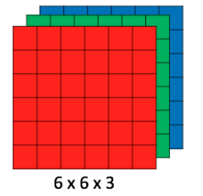

Về kỹ thuật, mô hình CNN để training và kiểm tra, mỗi hình ảnh đầu vào sẽ chuyển nó qua 1 loạt các lớp tích chập với các bộ lọc (Kernals), tổng hợp lại các lớp được kết nối đầy đủ (Full Connected) và áp dụng hàm Softmax để phân loại đối tượng có giá trị xác suất giữa 0 và 1. Hình dưới đây là toàn bộ luồng CNN để xử lý hình ảnh đầu vào và phân loại các đối tượng dựa trên 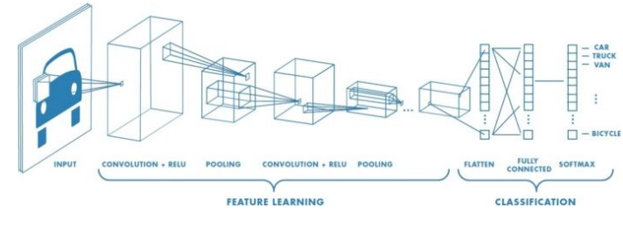giá trị.

**b. Lớp tích chập**

Tích chập là lớp đầu tiên để trích xuất các tính năng từ hình ảnh đầu vào. Tích chập duy trì mối quan hệ giữa các pixel bằng cách tìm hiểu các tính năng hình ảnh bằng cách sử dụng các ô vương nhỏ của dữ liệu đầu vào. Nó là 1 phép toán có 2 đầu vào như ma trận hình ảnh và 1 bộ lọc hoặc hạt nhân.

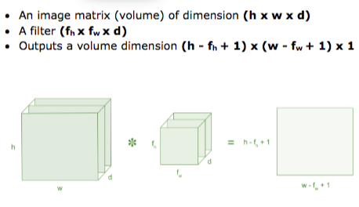

Sự kết hợp của 1 hình ảnh với các bộ lọc khác nhau có thể thực hiện các hoạt động như phát hiện cạnh, làm mờ và làm sắc nét bằng cách áp dụng các bộ lọc. Ví dụ dưới đây cho thấy hình ảnh tích chập khác nhau sau khi áp dụng các Kernel khác nhau.

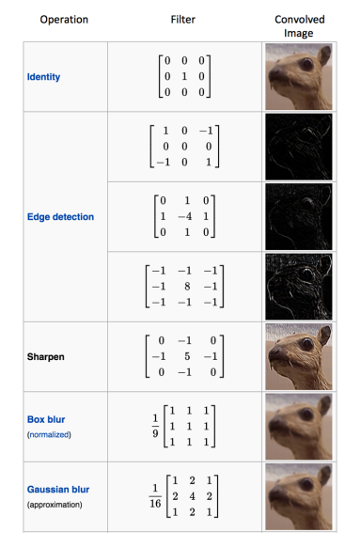

**c.Bước nhảy – Stride**

Stride là số pixel thay đổi trên ma trận đầu vào. Khi stride là 1 thì ta di chuyển các kernel 1 pixel. Khi stride là 2 thì ta di chuyển các kernel đi 2 pixel và tiếp tục như vậy. Hình dưới là lớp tích chập hoạt động với stride là 2.

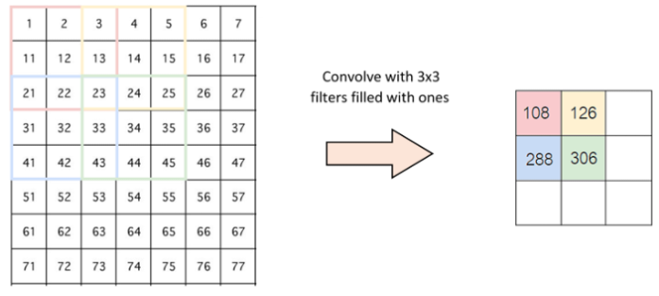

**d. Hàm phi tuyến – ReLU**

ReLU viết tắt của Rectified Linear Unit, là 1 hàm phi tuyến. Với đầu ra là: ƒ (x) = max (0, x).

Tại sao ReLU lại quan trọng: ReLU giới thiệu tính phi tuyến trong ConvNet. Vì dữ liệu trong thế giới mà chúng ta tìm hiểu là các giá trị tuyến tính không âm.

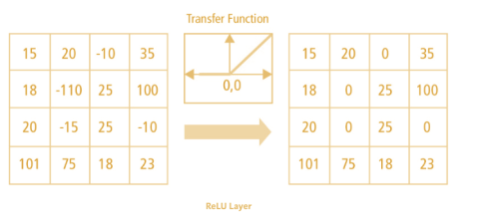

**e.Lớp gộp – Pooling Layer**

Lớp pooling sẽ giảm bớt số lượng tham số khi hình ảnh quá lớn. Không gian pooling còn được gọi là lấy mẫu con hoặc lấy mẫu xuống làm giảm kích thước của mỗi map nhưng vẫn giữ lại thông tin quan trọng. Các pooling có thể có nhiều loại khác nhau:

Max Pooling

Average Pooling

Sum Pooling

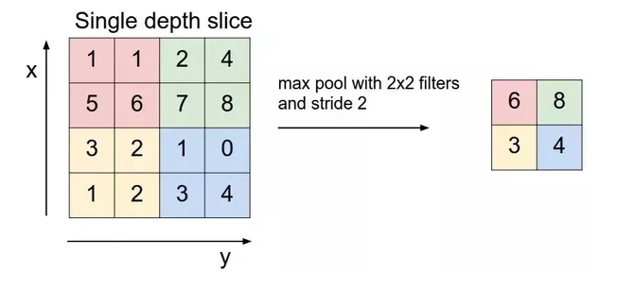Max pooling lấy phần tử lớn nhất từ ma trận đối tượng, hoặc lấy tổng trung bình. Tổng tất cả các phần tử trong map gọi là sum pooling

**2. Giới thiệu về mạng ResNet**

**a. Khái niệm**

ResNet (Residual Network) được giới thiệu đến công chúng vào năm 2015 và thậm chí đã giành được vị trí thứ 1 trong cuộc thi ILSVRC 2015 với tỉ lệ lỗi top 5 chỉ 3.57%

Mạng ResNet (R) là một mạng CNN được thiết kế để làm việc với hàng trăm hoặc hàng nghìn lớp chập. Một vấn đề xảy ra khi xây dựng mạng CNN với nhiều lớp chập sẽ xảy ra hiện tượng Vanishing Gradient dẫn tới quá trình học tập không tốt.

# b. Vanishing Gradient là gì ?

Trước hết thì Backpropagation Algorithm là một kỹ thuật thường được sử dụng trong quá trình tranining. Ý tưởng chung của thuật toán là sẽ đi từ output layer đến input layer và tính toán gradient của cost function tương ứng cho từng parameter (weight) của mạng. Gradient Descent sau đó được sử dụng để cập nhật các parameter đó.

Toàn bộ quá trình trên sẽ được lặp đi lặp lại cho tới khi mà các parameter của network được hội tụ. Thông thường chúng ta sẽ có một hyperparametr (số Epoch - số lần mà traninig set được duyệt qua một lần và weights được cập nhật)

Tuy nhiên, trong thực tế Gradients thường sẽ có giá trị nhỏ dần khi đi xuống các layer thấp hơn. Dẫn đến kết quả là các cập nhật thực hiện bởi Gradients Descent không làm thay đổi nhiều weights của các layer đó và làm chúng không thể hội tụ và mạng sẽ không thu được kết quả tốt. Hiện tượng 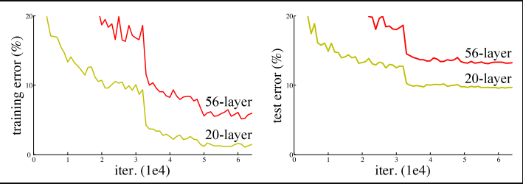như vậy gọi là Vanishing Gradients.

**c.Kiến trúc mạng ResNet**

Cho nên giải pháp mà ResNet đưa ra là sử dụng kết nối "tắt" đồng nhất để xuyên qua một hay nhiều lớp. Một khối như vậy được gọi là một Residual Block, như trong hình sau :

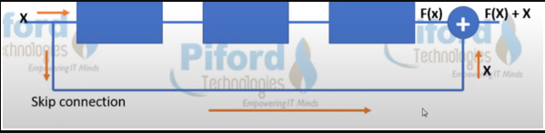

# Gồm 2 khối chính là:

## Identity Block (Input size == Output size)

# Convolutional Block (Input size != Output size)

# 

**d. Mô hình tổng quát**

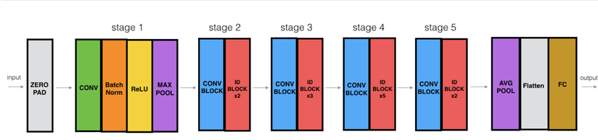

Zero-padding : Input với (3,3)

Stage 1 : Tích chập (Conv1) với 64 filters với shape(7,7), sử dụng stride (2,2). BatchNorm, MaxPooling (3,3).

Stage 2 : Convolutiontal block sử dụng 3 filter với size 64x64x256, f=3, s=1. Có 2 Identity blocks với filter size 64x64x256, f=3.

Stage 3 : Convolutional sử dụng 3 filter size 128x128x512, f=3,s=2. Có 3 Identity blocks với filter size 128x128x512, f=3.

Stage 4 : Convolutional sử dụng 3 filter size 256x256x1024, f=3,s=2. Có 5 Identity blocks với filter size 256x256x1024, f=3.

Stage 5 :Convolutional sử dụng 3 filter size 512x512x2048, f=3,s=2. Có 2 Identity blocks với filter size 512x512x2048, f=3.

The 2D Average Pooling : sử dụng với kích thước (2,2).

The Flatten.

Fully Connected (Dense) : sử dụng softmax activation.

II. Mục tiêu

Phân loại kí hiệu số của 1 bàn tay

Input : Bức ảnh 64x64x1

Output: 10 class cho kết quả 9 số từ 0 đến 9.

III. Nội dung

1. Hiện thực

2.Đánh giá và kết quả